**Измеритель скорости жидкости, на основе магнитного действия на движущиеся электрические заряды**

Исследовательская работа

Направление «*Физика*»

**Авторы:**

**Артамонова Софья Александровна,**

**Сигарева Юлия Витальевна**

**учащиеся 11 И класса,**

**МАОУ «Лицей № 126»**

**города Новосибирска**

**Научные руководители:**

**Петров Никита Юрьевич, старший преподаватель физики кафедры общей физики НГТУ**

**Баранов Александр Викторович, доцент кафедры общей физики НГТУ**

2024 г.

Оглавление

1. Аннотация.
2. Введение.
3. Теоретическая часть.
4. Актуальность.
5. Цель исследования.
6. Решаемые задачи.
7. Экспериментальная часть.

1. Разработка экспериментальной установки.

2. Проведение эксперимента по регистрации эффекта Холла.

3.Эксперименты с разной концентрацией раствора электролита

1. Эксперимент с 0% раствора электролита.

2. Эксперимент с 10% раствора электролита.

3. Эксперимент с 20% раствора электролита.

4. Эксперимент с 30% раствора электролита.

4. График зависимости напряжения от концентрации.

5. Результаты исследования.

6. Вывод.

1. Источники информации.
2. **Аннотация**

ЭффектомХолла называется возникновение поперечного электрического поля в проводнике или полупроводнике с током. Мы решили проверить его наличие в жидкости.

В ходе выполнения работы разработана экспериментальная установка для обнаружения Холловской разности потенциалов. Построен график зависимости напряжения от концентрации раствора электролита.

Основываясь на данном эффекте можно сконструировать датчик потока.

1. **Введение**

Измерение скорости потока в условиях мелководья, минимальных скоростей течения и в замутнённой воде необходимо для:

• проектирования водохозяйственных объектов;

• получения многолетних рядов уровней, скоростей и расходов воды;

• наблюдения за термическим и ледовым режимами;

• изучения химического состава воды, параметров волн, расходов взвешенных и донных наносов;

• определения характеристик льдов;

• взятия проб грунтов и биологических образцов;

• изучения гидрологического режима водных объектов;

• повышения качества и объёма информации о текущих гидрологических условиях;

• увеличения точности прогнозов и обеспечения международных обязательств о предоставлении информации о состоянии окружающей среды.

Для измерения скорости потока используют следующие методы(приведем самые популярные):

1. Метод, основанный на подсчёте и регистрации числа оборотов лопастного винта или ротора (гидрометрические вертушки).

При измерении скорости регистрируется общее число оборотов лопастного винта и продолжительность измерения. Величина скорости определяется по тарировочному графику в зависимости от числа оборотов в секунду.

1. Метод, основанный на регистрации скорости плывущего тела (поплавочный метод).

Поплавковый метод основан на отслеживании движения предмета, опущенного в поток (поплавка) с помощью приборов или невооруженным глазом. Поплавки сбрасываются в воду на малых реках с берега или с лодки. По секундомеру определяется время и прохождение поплавка между двумя соседними створами, расстояние между которыми известно.

Проблема измерения скорости потока связана с тем, что традиционные методы измерения, такие как гидрометрические вертушки и поплавки, могут давать неточные результаты из-за влияния этих факторов на структуру потока и распространение измерительных приборов.

Измеритель скорости жидкости, основанный на магнитном действии на движущиеся электрические заряды, используется для измерения скорости потока в условиях мелководья, минимальных скоростей течения и в замутнённой воде. Он применяется для анализа профиля скоростей.

Для проведения дальнейшей работы будем исследовать соленую воду.

1. **Актуальность:**

Проблема заключается в измерении скорости движения раствора электролита, позволяющем получить более точные результаты.

1. **Цель:**

Создание устройства для измерения скорости электролита.

1. **Задачи:**
2. Обзор литературы по теме исследования.
3. Разработка экспериментальной установки измерения скорости электролита на основе эффекта Холла.
4. Проведение экспериментов.
5. Обработка и анализ результатов.
6. Выводы.
7. **Теоретическая часть**

У нас появилась идея измерения скорости потока электролита, используя эффект Холла.

Ион – электрически заряженная частица, образовавшаяся в результате потери атомом или присоединения к нему одного или нескольких электронов. В виде самостоятельных частиц ионы встречаются во всех агрегатных состояниях вещества: в газах (в частности, в атмосфере), в жидкостях (в расплавах и растворах), в кристаллах и в плазме (в частности, в межзвёздном пространстве)

Они играют огромную роль в химии и особенно в живых организмах. Также из них состоят все соли, в том числе поваренная.

Исследуя соленую воду в широком диапазоне концентраций и температур и объединяя экспериментальные данные и компьютерное моделирование, исследователи обнаружили, что молекулы воды колеблются вокруг ионов NaCl с чрезвычайно высокой скоростью – более триллиона раз в секунду. Кроме того, ранее предполагалось, что ионы движутся вместе с окружающими их молекулами растворителя как единое целое, но эксперимент показал, что это не так: молекулы воды колеблются намного быстрее, чем комплекс ион-вода.

[Вещества](https://znaesh-kak.com/x/x/%d0%b2%d0%b5%d1%89%d0%b5%d1%81%d1%82%d0%b2%d0%b0-%d0%b8-%d0%b8%d1%85-%d0%b8%d0%b7%d0%bc%d0%b5%d0%bd%d0%b5%d0%bd%d0%b8%d1%8f), которые в водном растворе распадаются на ионы, называются электролитами. Раствор электролита является ионным проводником электрического тока: носителями зарядов в нем являются положительные и отрицательные ионы.

В процессе растворения дипольные молекулы воды располагаются вокруг молекулы электролита так, что каждый ион окружается противоположными по знаку заряда концами молекул воды.

Если в раствор электролита поместить металлические или угольные электроды и присоединить их к полюсам генератора постоянного напряжения, [то](https://znaesh-kak.com/q/z/%d1%81%d0%be%d0%ba%d1%80%d0%b0%d1%89%d0%b5%d0%bd%d0%b8%d1%8f) между электродами образуется электрическое поле. Под действием поля скорости ионов, находящихся в беспорядочном тепловом движении, получают составляющие в направлении действия сил поля, и ионы начинают перемещаться между электродами вдоль линий напряженности поля.

Движение ионов происходит во всем объеме раствора, находящегося между электродами. Скорость ионов невелика, так как при движении они испытывают столкновения с молекулами растворителя (воды), а также нераспавшимися молекулами самого электролита.

В 1879 г. Э. Холл обнаружил, что в проводнике, помещенном в магнитное поле, возникает разность потенциалов в направлении, перпендикулярном вектору магнитной индукции B и току I. Объясняется это действием силы Лоренца на заряды, движущиеся в проводнике.

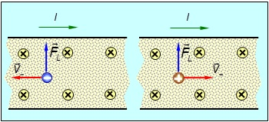

На рисунке изображена пластина из проводника, которую пронизывает магнитное поле с индукцией B, направленное перпендикулярно чертежу от нас (обозначено крестиком).

У отрицательных зарядов вектор скорости v и ток I направлены в противоположные стороны, для положительных зарядов направления скорости и тока совпадают. Применяя правило винта, находим, что сила Лоренца в обоих случаях направлена к верхней грани пластины. Следовательно, носители зарядов, независимо от знака их заряда, накапливаются на верхней грани пластины.

Чем больше магнитное поле, тем больше отклоняются электроны, тем самым разность потенциалов (известная как напряжение Холла) будет больше.

**Эффект Холла**

Традиционно эффект Холла регистрируется в твердотельных проводящих образцах.

ЭффектомХолла называется возникновение поперечного электрического поля в проводнике или полупроводнике с током при помещении его в магнитное поле. Это явление обусловлено влиянием силы Лоренца на движение носителей тока.

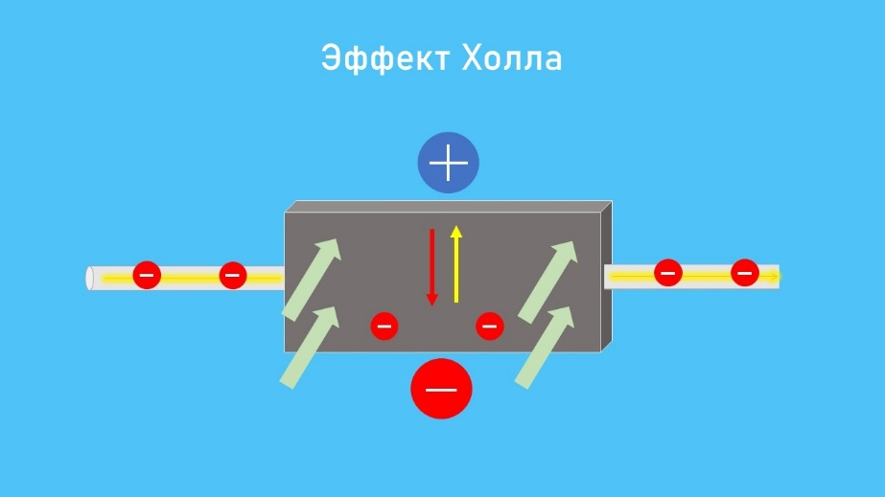

За счет действия силы Лоренца возникает перераспределение зарядов разного знака между противоположными гранями образца. Возникающее электрическое поле также начинает действовать на движущиеся заряды. Перераспределение прекратится и зафиксируются постоянное значение холловской разности потенциалов, когда кулоновская сила станет равной по модулю силе Лоренца:

$$\text{eE}\text{=}\frac{e∆φ}{a}=e ϑB$$

$$∆φ=ϑBa$$

*e* − элементарный заряд,

*E* − напряженность электрического поля,

$ϑ$– скорость движения носителей заряда,

*B* – индукция магнитного поля,

*а* – ширина пластины,

$∆φ$– поперечная (холловская) разность потенциалов.

Мы поставили перед собой задачу зарегистрировать эффект Холла в движущемся электролите.

1. **Экспериментальная часть**

Целью эксперимента является регистрация холловской разности потенциалов при движении ионов электролита в поперечном магнитном поле.

1. **Разработка экспериментальной установки**

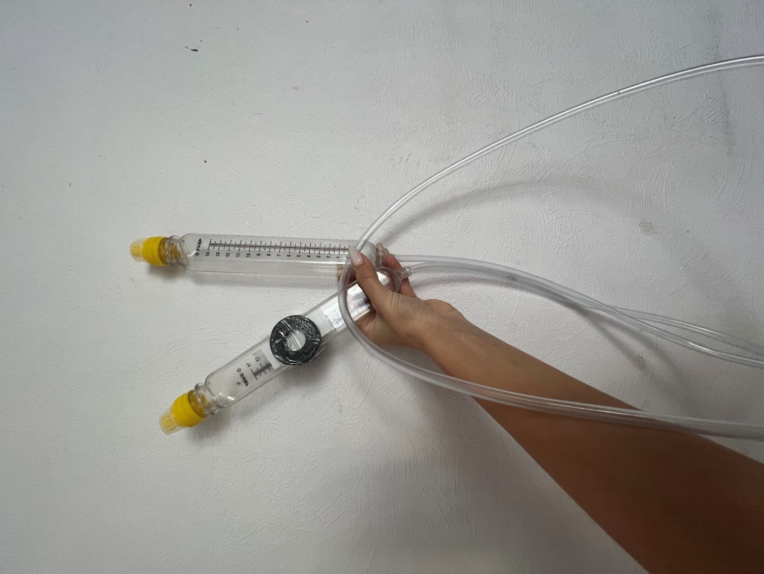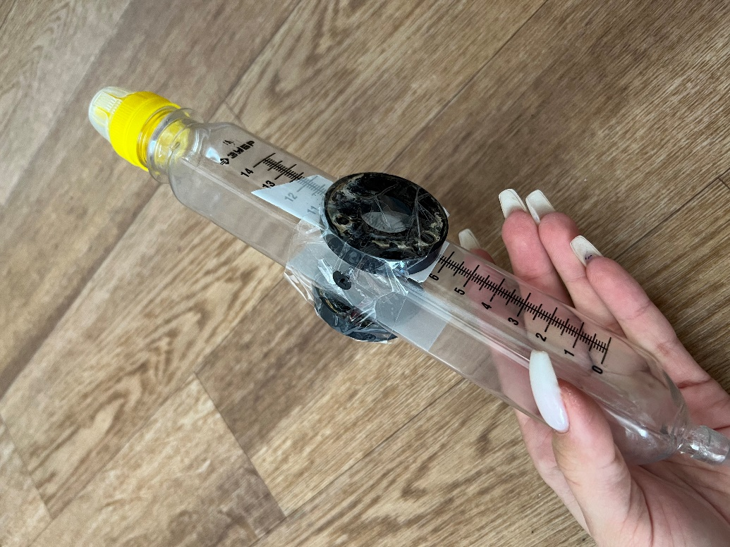

4

3

2

1

Рис. 1 Рис. 2

1− строительный гидроуровень;

2− прозрачная ПВХ трубка;

3− два кольцевых магнита;

4− короткие металлические болты.

Эксперименты проводились с водным раствором поваренной соли. В качестве системы, обеспечивающей поток раствора электролита, использовался строительный гидроуровень, состоящий из прозрачной ПВХ трубки, соединенной на концах с прозрачными пластиковыми сосудами (колбами) со шкалой. Для эксперимента был выбран гидроуровень с колбами, выполненными в форме прямоугольного параллелепипеда. Такая геометрия позволяет в любой колбе конструктивно организовать условия для регистрации эффекта Холла, аналогичные при регистрации холловской разности потенциалов в твердотельных образцах прямоугольной формы при протекании электрического тока в поперечном магнитном поле. К двум противоположным граням одной из колб напротив друг друга приклеены и закреплены скотчем два кольцевых магнита, формирующие поперечное магнитное поле. В две другие противоположные грани колбы вкручены напротив друг друга короткие металлические болты. Геометрическая ось системы магнитов и ось системы двух болтов ортогональны и ортогонально пересекаются в одной точке с осью колбы. Отшлифованная плоскость окончания каждого болта совпадает с плоскостью пластиковой стенки внутри колбы и не вносит дополнительного возмущения в течение жидкости. Одновременно с этим обеспечиваются необходимые электрические контакты для соединения проводниками двух болтов с мультиметром(рисунок 3), позволяющим регистрировать разность потенциалов при её появлении.

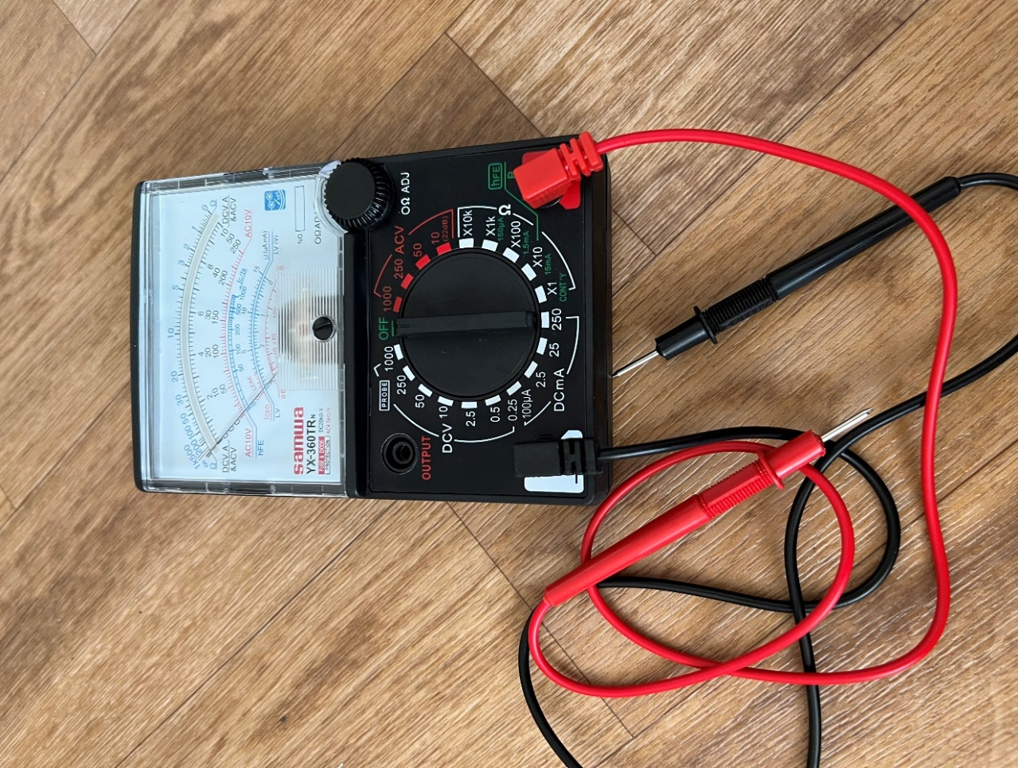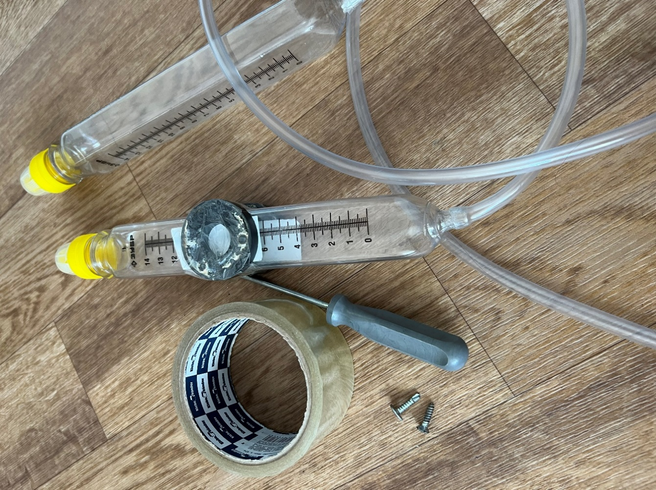

Рис. 3 Рис. 4

1. **Проведение экспериметов по регистрации эффекта Холла**

В начале каждого проводимого эксперимента гидроуровень полностью заполняется водным раствором электролита (NaCl). В процессе наблюдения и измерений колба, фактически являющаяся датчиком Холла, располагается внизу, а вторая колба приподнимется на фиксируемую высоту, обеспечивая поток раствора через первую. Увеличение высоты приводит к увеличению скорости течения жидкости в нижней колбе.  
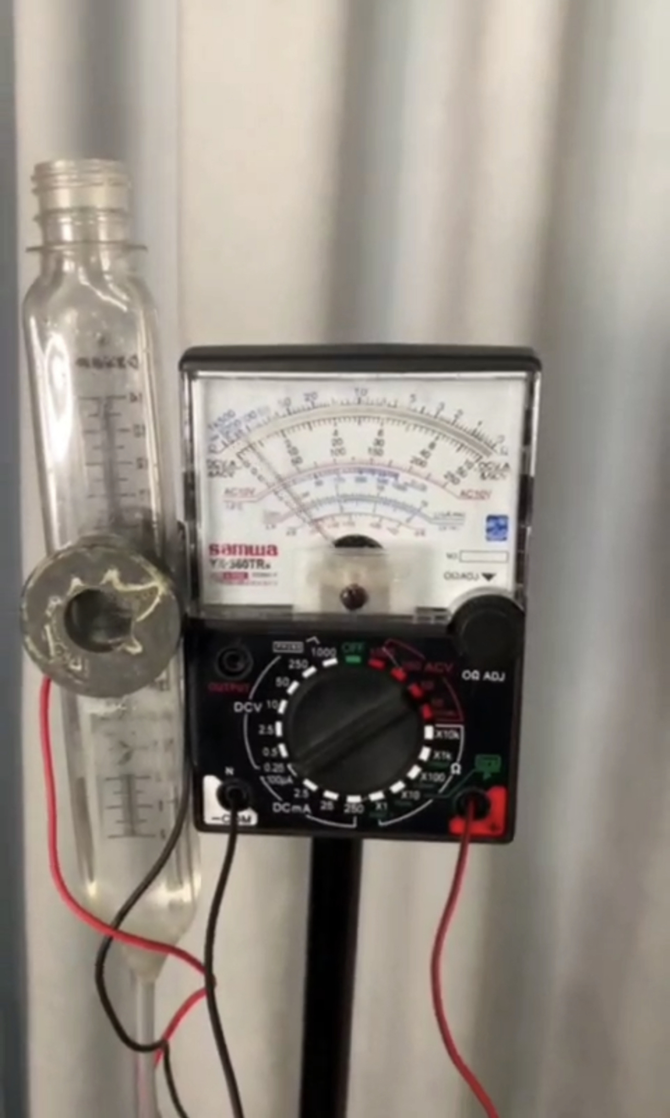 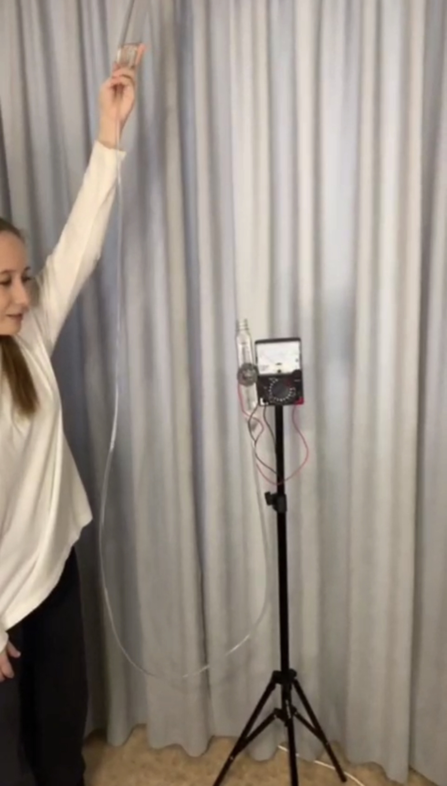

Рис. 5 Рис. 6

Проведены следующие измерения.

1.Измерение индукции магнитного поля.

Измерения проводились с помощью приложения на смартфоне.

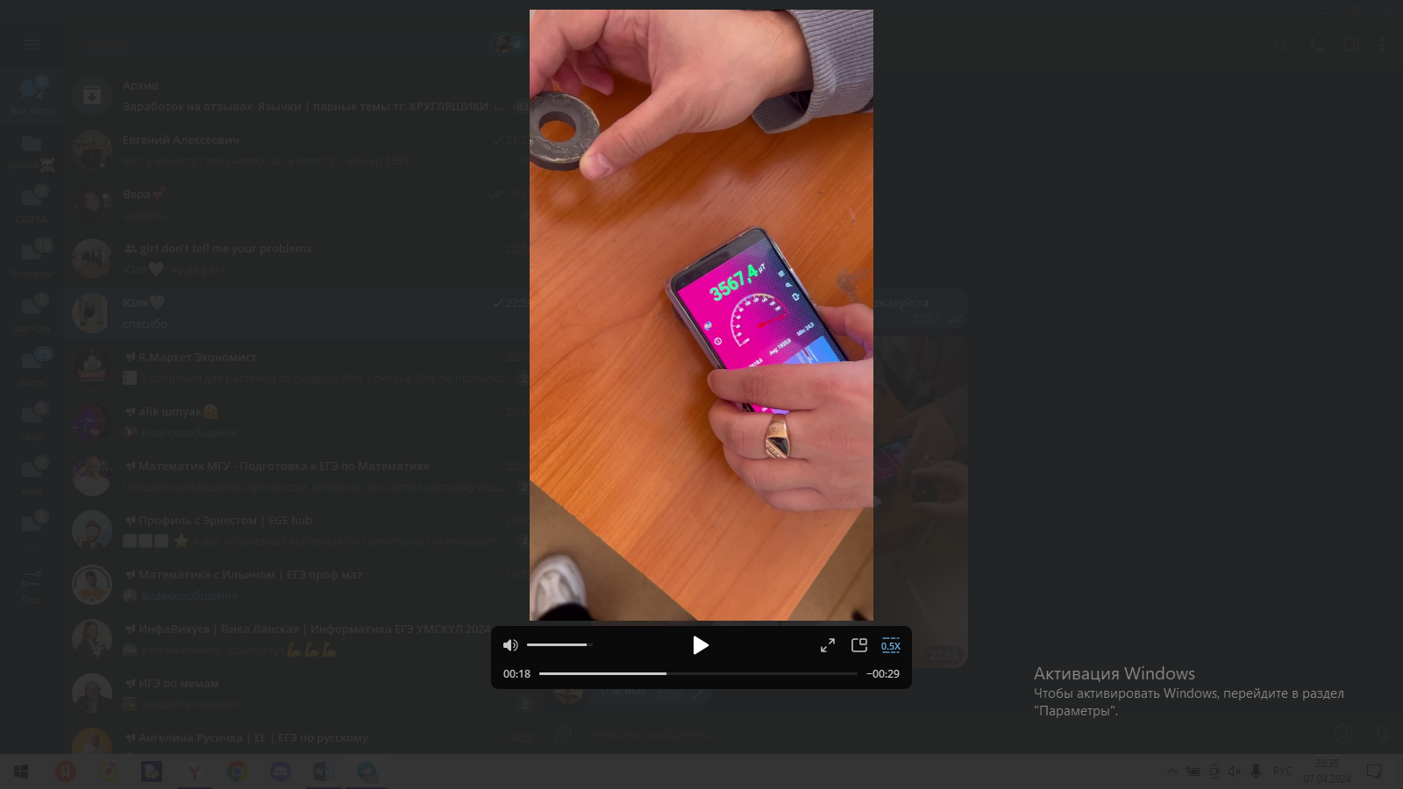

Магнитное поле в среднем составило: 3500мкТл

2.Измерение скорости течения электролита:

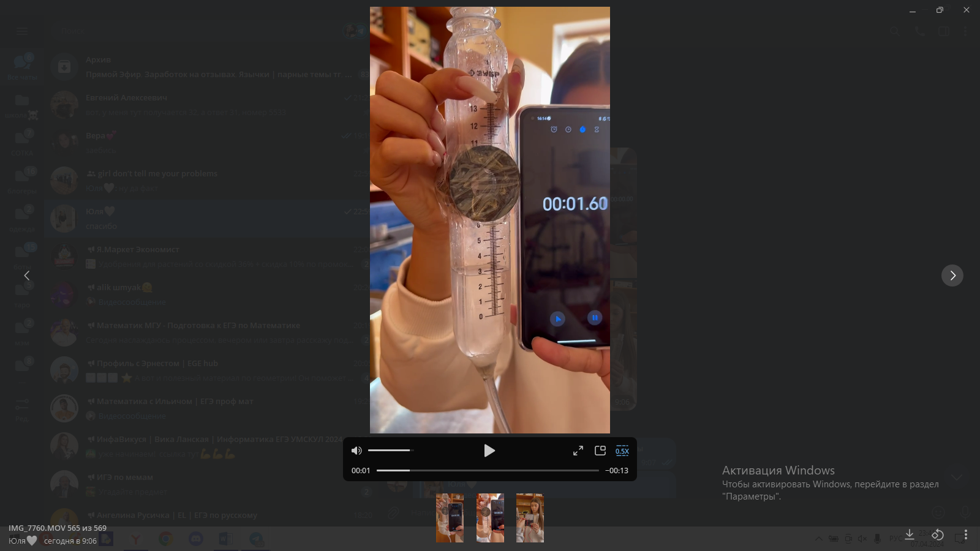

Скорость течения электролита: 0,6 см/с.

1. **Эксперименты с разной концентрацией раствора электролита.**
2. **Эксперимент с 0% раствора электролита.**

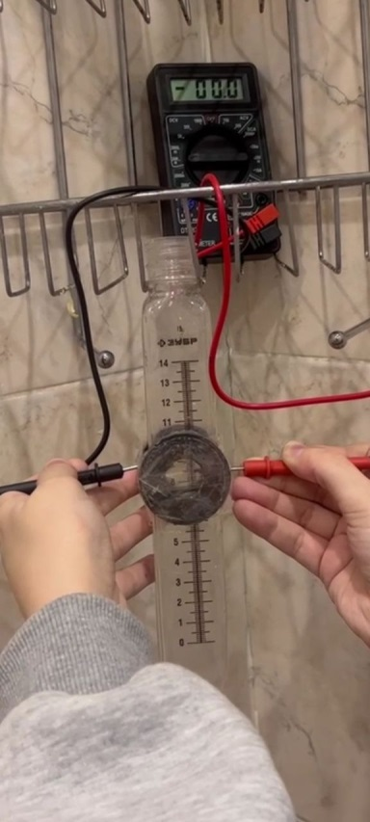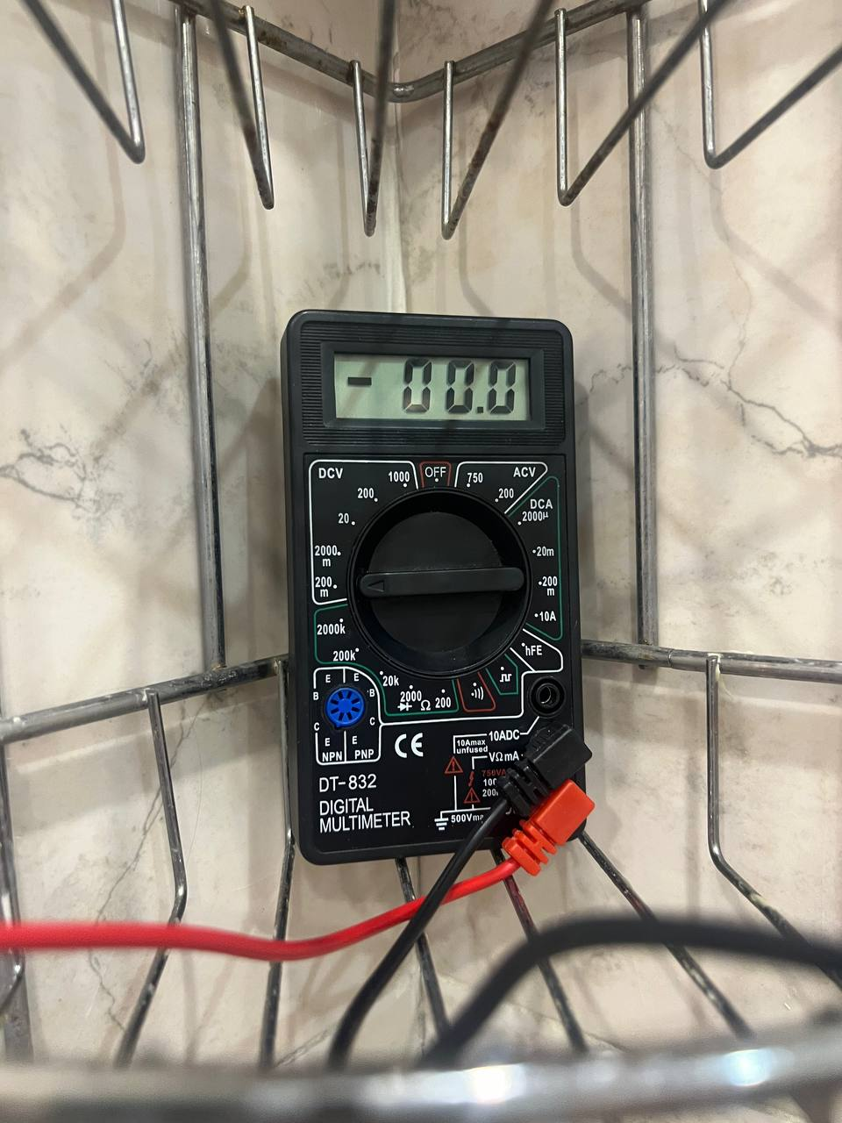

Рис. 7 Рис. 8

Сначала проводилась проверка на отсутствие у дистиллированной воды проводимости. При подаче напряжения на контакты опущенные в воду, ток не был зафиксирован.

1. **Эксперимент с 10% раствора электролита.**

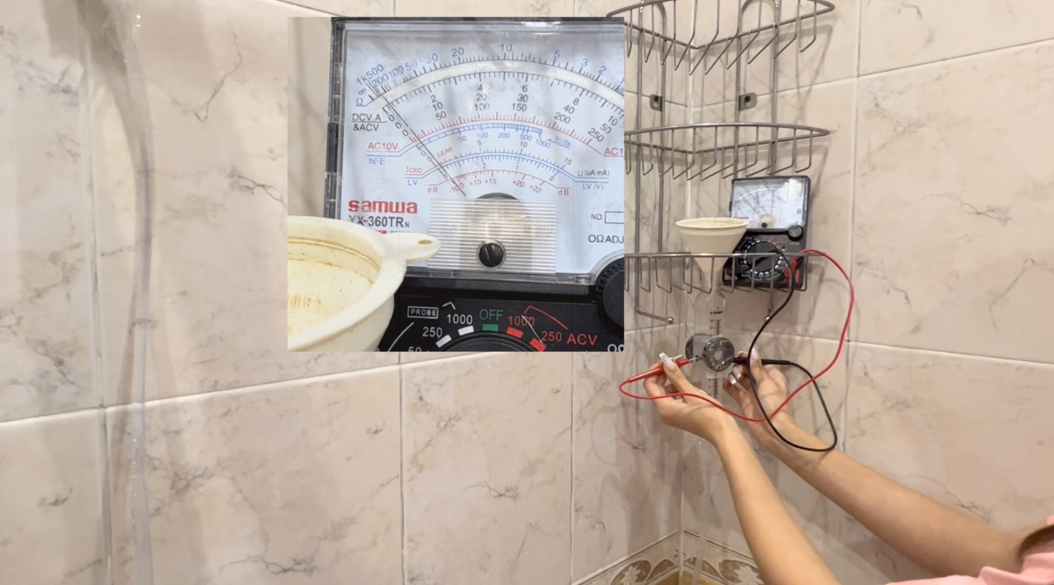

Рис. 9

При концентрации раствора соли 10% мультиметром было зафиксировано холловское напряжение равное 0,3В.

1. **Эксперимент с 20% раствора электролита.**

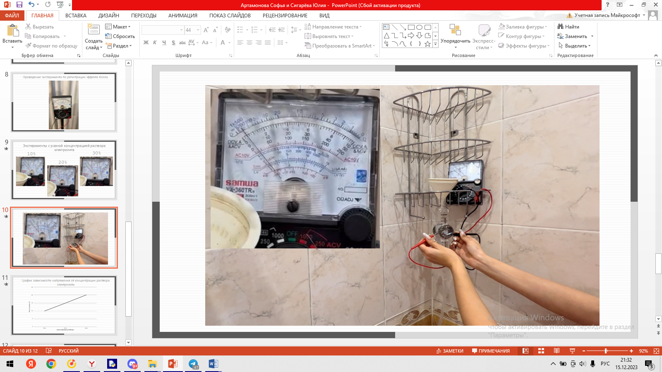

Рис. 10

При концентрации раствора соли 20% мультиметром было зафиксировано холловское напряжение равное 0,4В.

1. **Эксперимент с 30% раствора электролита**.

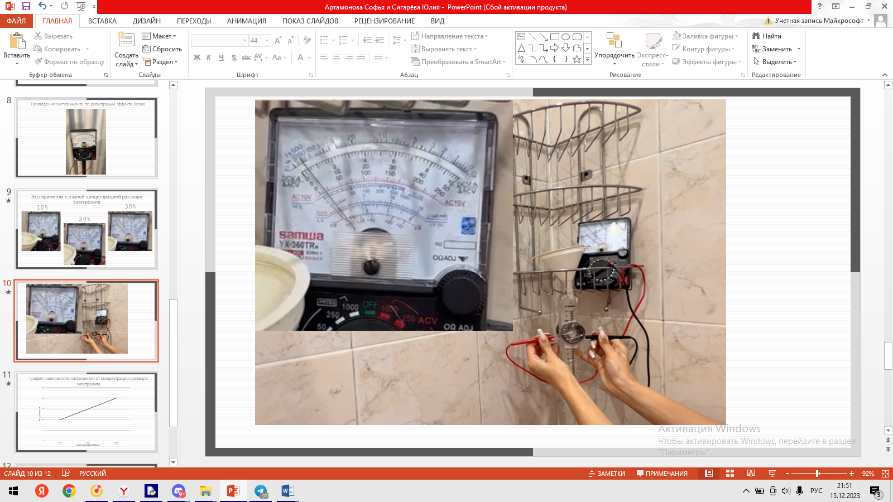

Рис. 11

При концентрации раствора соли 30% мультиметром было зафиксировано холловское напряжение равное 0,5В.

1. **График зависимости напряжения от концентрации.**

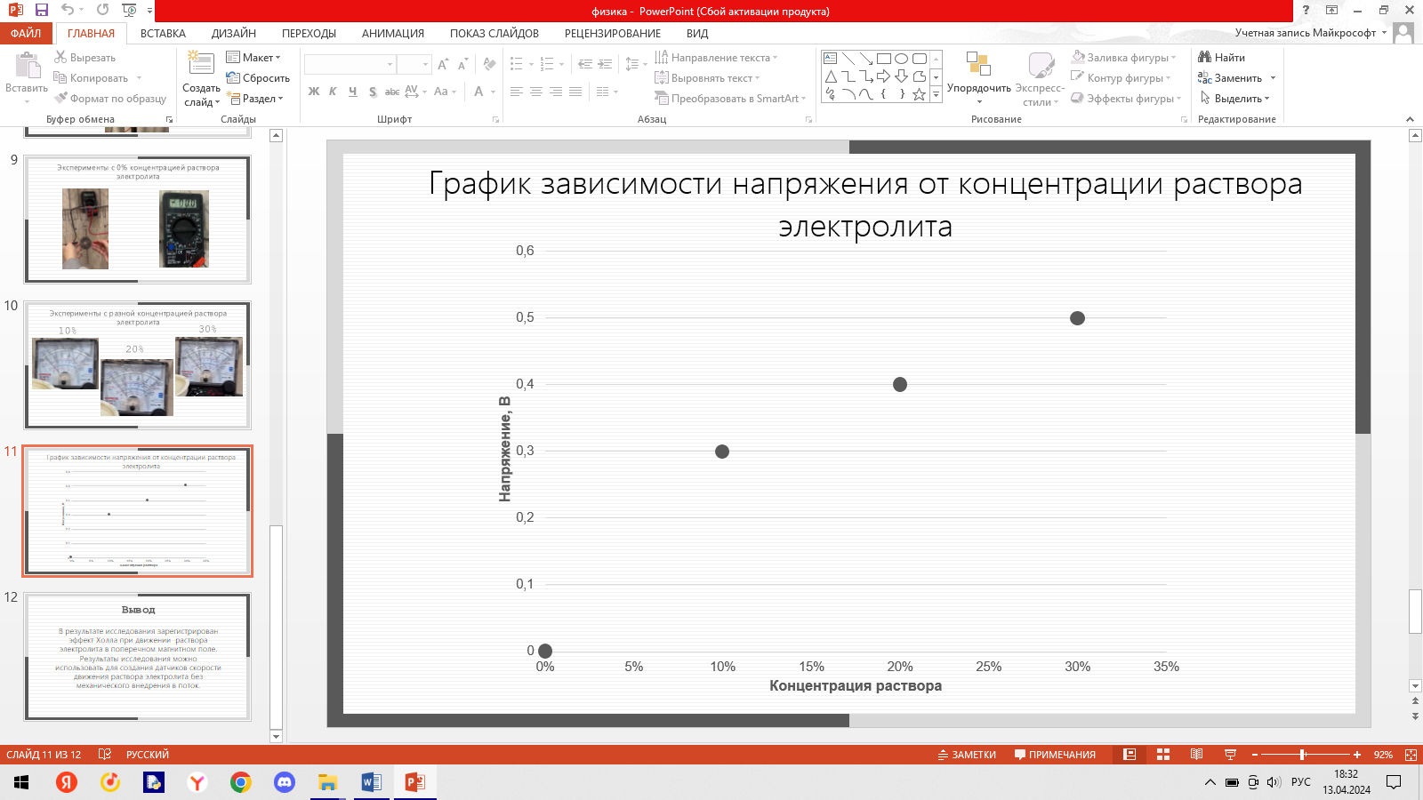

С увеличением концентрации раствора электролита зарегистрировано практически пропорциональное возрастание значения регистрируемой холловской разности потенциалов.

1. **Результаты исследования:**

В процессе выполнения экспериментов обнаружено появление холловской разности потенциалов при протекании раствора поваренной соли в поперечном магнитном поле. Явление объясняется действием магнитного поля (сила Лоренца) на движущиеся вместе с водой ионы ${Na}^{+}$ и ${Cl}^{-}$. В отличие от противоположного по направлению дрейфа ионов при протекании электрического тока в растворе электролита, при гидродинамическом движении раствора противоположно заряженные ионы движутся в одну сторону. Последнее приводит к противоположным направлениям силы Лоренца и пространственному разделению зарядов разного знака. При увеличении индукции магнитного опля увеличивается Холловское напряение.

1. **Вывод.**
2. В результате исследования зарегистрирован эффект Холла при движении раствора электролита в поперечном магнитном поле. Результаты исследования можно использовать для создания датчиков скорости движения раствора электролита.
3. Исследована зависимость холловской разности потенциалов от концентрации ионов в электролите.
4. **Источники информации**

* <https://rukolibri.ru/europe/chto-takoe-iony-iony-eto-zaryazhennye-atomy-i-atomnye-gruppy-ponyatie-ob.html>
* <https://studopedia.su/6_28871_effekt-holla-v-poluprovodnikah.html>
* <https://znaesh-kak.com/e/d/ток-в-электролитах>
* <https://lektsii.org/4-20089.html>